

实验报告二

学生姓名： 龚开宸 学 号：6103120034 专业班级： 20级计科1班

实验类型：验证 综合 设计□创新 实验日期： 2022.3.123 实验成绩：

- 实验项目名称
DES算法的实现。
- 实验目的
分组密码体制是在密钥控制下一次变换一个明文数据块（又称为分组）的密码体制。熟悉分组加密算法的原理，了解SPN及Feistel结构。完成DES算法加密及解密过程。
- 实验基本原理
在本实验中，DES加密过程中的明文、密钥均为英文字母或汉字构成的信息，比如中英文文章，加密后的密文要从二进制信息用相关编码方法进行解码。
DES 加密原理：
1．概述：
DES算法是一种分组加密算法。它将明文分组为64位，并使用64位密钥位明文进行加密。
在本例程中，均采用一位数组的方式存储明文和密钥。
<code>
- public class Message implements mess{
- final char COMPLEMENT = ' ';
- // store all info
- char[] data;
- // store 8 character
- char[] buf;
- // store bitwise info
- private byte [] bitM;
- // mark location
- int idx;
- int surplus;
- int round;

- }

- public class Key extends Message {

- private byte[] bitM;

- public Key() {
- super();
- bitM = new byte[64];
- }
- public Key(char[] t) {
- super(t);
- bitM = new byte[64];
- }

- }

</code>
2. 算法过程详解
1.首先对明文进行初始IP置换
- <code> // 对 size大小的 bits矩阵（实际是一维数组）进行 对应的置换
- public static byte[] permute(byte[] bits, int size_t, int[] permuteMatrix) {
- int size = permuteMatrix.length;
- byte[] copy = new byte[size_t];
- System.arraycopy(bits, 0, copy, 0, size_t);

- bits = new byte[size];
- for( int i = 0 ; i < size ; i ++) {
- bits[i] = copy[permuteMatrix[i]-1];
- }
- return bits;
- }

- static final int[] IP = new int[]{
- 58, 50, 42, 34, 26, 18, 10, 2,
- 60, 52, 44, 36, 28, 20, 12, 4,
- 62, 54, 46, 38, 30, 22, 14, 6,
- 64, 56, 48, 40, 32, 24, 16, 8,
- 57, 49, 41, 33, 25, 17, 9, 1,
- 59, 51, 43, 35, 27, 19, 11, 3,
- 61, 53, 45, 37, 29, 21, 13, 5,
- 63, 55, 47, 39, 31, 23, 15, 7,
- };
</code>
2. 根据输入的密钥生成16轮加密的密钥
- // 对密匙进行左移
- public static void LeftShift(Key k, int shift) {
- byte[] m = k.getBitM();
- if( shift == 1 ) {
- byte a0 = m[0], a28 = m[28];
- System.arraycopy(m, 1, m, 0,27);
- m[27] = a0;
- System.arraycopy(m,29,m,28,27);
- m[55] = a28;
- }
- if( shift == 2 ) {
- byte a0 = m[0], a1 = m[1];
- byte a28 = m[28], a29 = m[29];
- System.arraycopy(m, 2, m, 0,26);
- m[27] = a1; m[26] = a0;
- System.arraycopy(m,30,m,28,26);
- m[55] = a29; m[54] = a28;
- }
- }

- // 第round的密匙生成函数
- public static void generateKey(Key k) {

- for( int i = 0; i < 16 ; i++ ) {
- int shift = Data.DesRotations[i];
- LeftShift(k, shift);
- Data.deskey[i] = permute(k.getBitM(), k.getBitM().length, Data.PC2);
- }
- }
3. 进入Feistel结构进行16轮加密
① 将明文的低32位存入LPT数组(left plain text), 将明文的高32位存入RPT数组。
② 每一轮加密的LPT(低32位)作为 下一轮加密的 RPT(高32位)
每一轮加密的RPT $⊕$ $f\left(RPT,key_{i}\right)$ 后作为下一轮加密的LPT.
$L_{i}=R_{i-1}$
$R_{i}=L_{i-1}⊕F\left(R_{i-1},K_{i}\right)$
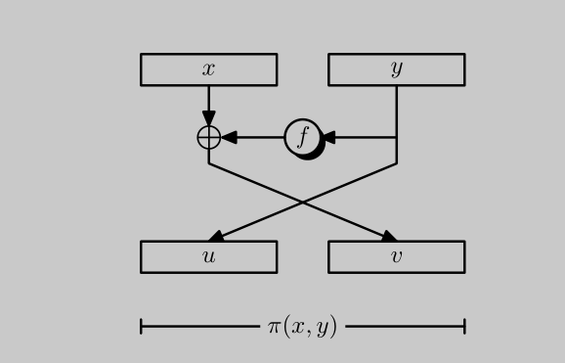
Feistel 轮结构示意图
- public static void encrypt(mess m, Key k, boolean encrypt) {
- DesCrypt.generateKey(k);
- m.setBitM(permute(m.getBitM(), m.getBitM().length, Data.IP));

- byte[] LPT_old = new byte[32];
- byte[] RPT_old = new byte[32];
- byte[] desKey;
- System.arraycopy(m.getBitM(), 0, LPT_old, 0, 32);
- System.arraycopy(m.getBitM(), 32, RPT_old, 0, 32);

- for ( int i = 0 ; i < 16 ; i++ ) {
- if( encrypt )
- desKey = Data.deskey[i];
- else
- desKey = Data.deskey[15-i];

- byte[] LPT_new = Arrays.copyOf(RPT_old, RPT_old.length);
- byte[] RPT_new = XOR( LPT_old, F(RPT_old, desKey));
- LPT_old = LPT_new;
- RPT_old = RPT_new;

- }
- m.setBitM(Merge(RPT_old, LPT_old));
- m.setBitM(permute(m.getBitM(), m.getBitM().length, Data.IPReverse));
- }
4. 加密完成后，对调左32位和右32位，再进行一次IP逆置换
- // 加密完成 将 合并 左32位 和右32位
- public static byte[] Merge( byte[] a, byte[] b) {
- byte []t = new byte[64];
- System.arraycopy(a, 0, t, 0, 32);
- System.arraycopy(b, 0, t, 32, 32);
- return t;
- }
- static final int[] IPReverse = new int[]{
- 40, 8, 48, 16, 56, 24, 64, 32,
- 39, 7, 47, 15, 55, 23, 63, 31,
- 38, 6, 46, 14, 54, 22, 62, 30,
- 37, 5, 45, 13, 53, 21, 61, 29,
- 36, 4, 44, 12, 52, 20, 60, 28,
- 35, 3, 43, 11, 51, 19, 59, 27,
- 34, 2, 42, 10, 50, 18, 58, 26,
- 33, 1, 41, 9, 49, 17, 57, 25
- };
5. 加密结束
6．解密过程和加密过程几乎一样，只是轮密钥使用的顺序与加密使用的正好相反。
$R_{i}=L_{i-1}$
$L_{i}=R_{i-1}⊕F\left(L_{i-1},K_{16-i}\right)$
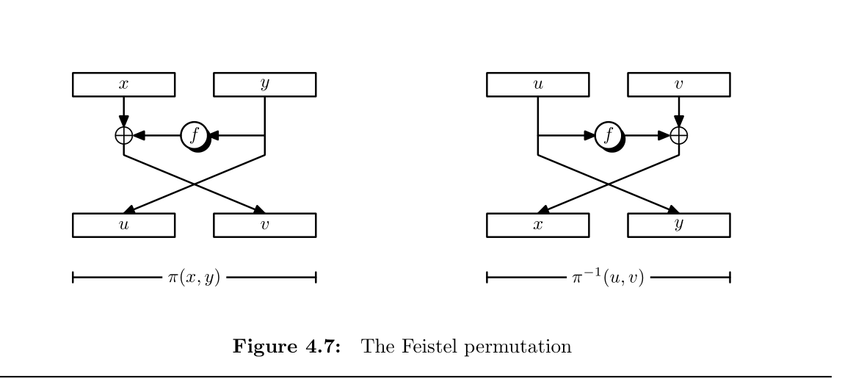

3. 加密原理
Feistel轮结构的可逆性
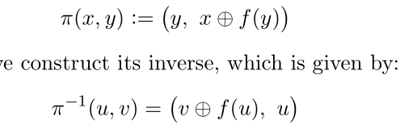
4. DES $function$ 介绍
DES加密算法是16轮的feistel型密码，每一轮都采用一个不同的函数
$f :χ→χ$.假设在 第i轮，这个函数定义如下
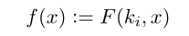
$F$ 函数是一个固定的函数, 它接受56位密钥和32位的明文。它的实现如下
  - 通过E扩展，将32位密文扩展为48位二进制数
  - 通过PC2置换，将56位密文 缩短为 48位二进制数
  - 将a,b的输出结构进行异或，得到48位二进制数
  - 令c得到的48位二进制数 经行 s盒置换，得到32位二进制数
  - 最后令d中得到32位二进制数进行p置换，以扩散s盒的效应
  - 输出e得到的32位二进制数
5. S盒介绍
S盒将48位输出分为6组，对于每一组，去最低位和最高位得到行值，取中间四位得到列值，在根据行列值在S盒对应的表中找到对应的16进制数，将其转换为4位的二进制，这样就实现的 6 –> 4 位的变换。
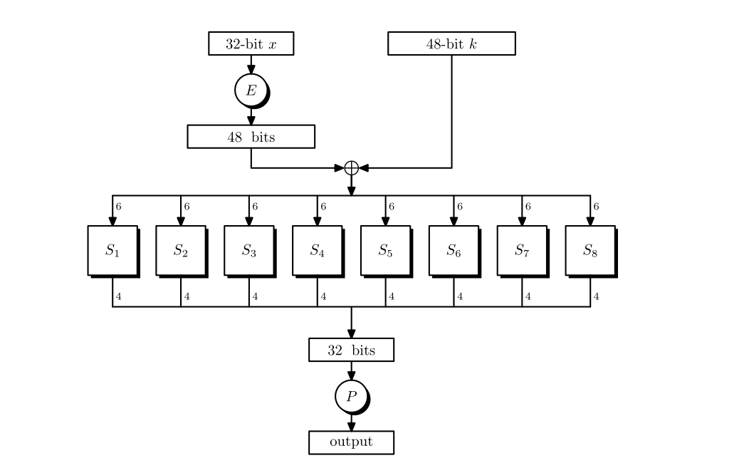
- <code>// 返回两个整形数组（大小相等）的异或结果
- public static byte[] XOR(byte[] m, byte[] DesKey) {
- if( m.length != DesKey.length ) {
- System.out.println(m.length + ' ' + DesKey.length);
- return null;
- }
- int size = m.length;
- byte[] res = new byte[size];
- for( int i = 0 ; i < size ; i ++ ) {
- res[i] = (byte)(m[i]^DesKey[i]);
- }
- return res;
- }
- // 将48位分成 8 个 6位
- public static int ToBinary(byte[] RPT, int round) {
- int sixBit = 0;
- for( int i = round*6 ; i < round*6 + 6 ; i ++ ) {
- sixBit = sixBit << 1 | RPT[i];
- }
- return sixBit;
- }
- // 将s盒读取的输入转化为 4位2 进制表示
- public static void SBoxConvert(byte[] RPT_32, int num, int round) {
- for( int i = 3, j = 4*round ; i >= 0 ; i --, j++ ) {
- RPT_32[j] = (byte)((num >> i) & 1);
- }
- }
- // s盒 将48位 -> 32位
- public static byte[] SBox (byte[] RPT) {

- byte []RPT_32 = new byte[32];
- for( int i = 0 ; i < 8 ; i ++ ) {
- int sixBit = ToBinary(RPT, i);
- SBoxConvert(RPT_32, Data.S[i][sixBit], i);
- }
- return RPT_32;
- }

- // f函数
- public static byte[] F(byte[] RPT, byte[] DesKey ) {

- RPT = permute(RPT, RPT.length, Data.E);
- RPT = XOR(RPT, DesKey);
- RPT = SBox(RPT);
- RPT = permute(RPT, RPT.length, Data.P_Box);
- return RPT;

- }
</code>
- 主要仪器设备及耗材
编程语言：Java
操作系统：Windows 10
IDE: JETBRIAN IDEA
- 实验步骤
采用javafx制作图形化界面
1 利用程序加密、解密字符串
A在文本框输入待加密的字符串
B 在输入框输入密钥
C 点击加密
D 将密文复制到输入框，点击解密
2 利用程序加密、解密文件
A 选择文件
B 点击加密
C 选择加密后的文件, 点击解密.
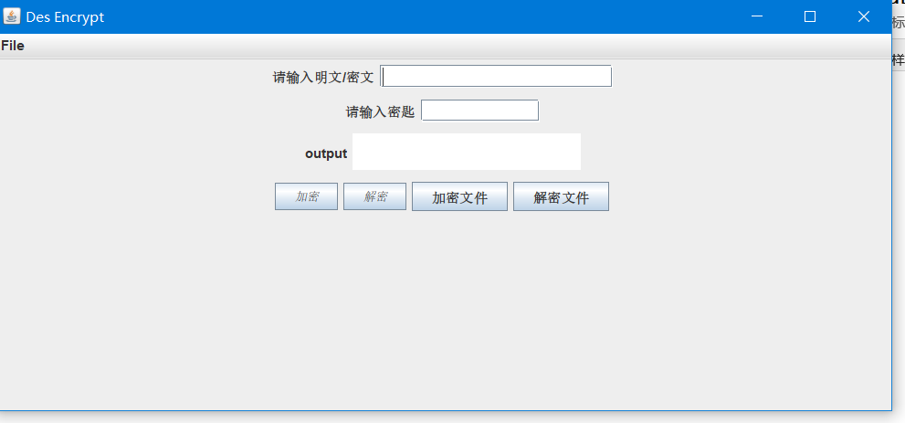

- 实验数据及处理结果
加密字符串
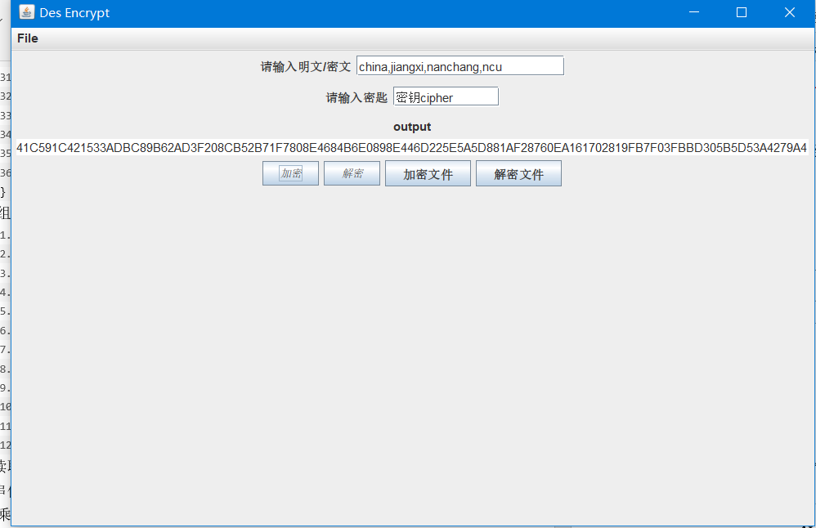
解密字符串
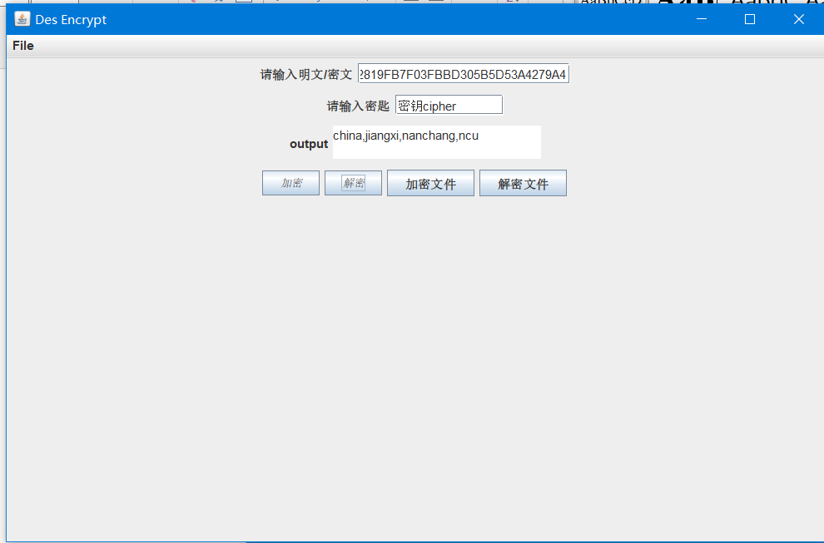

加密文件
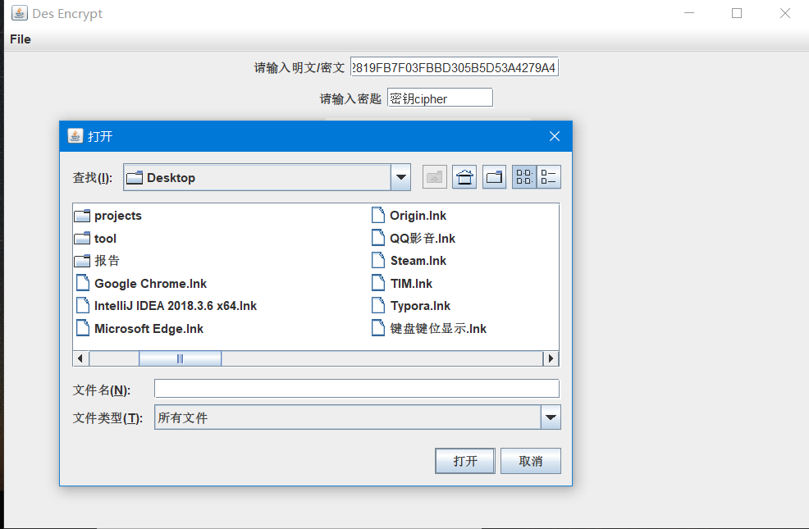
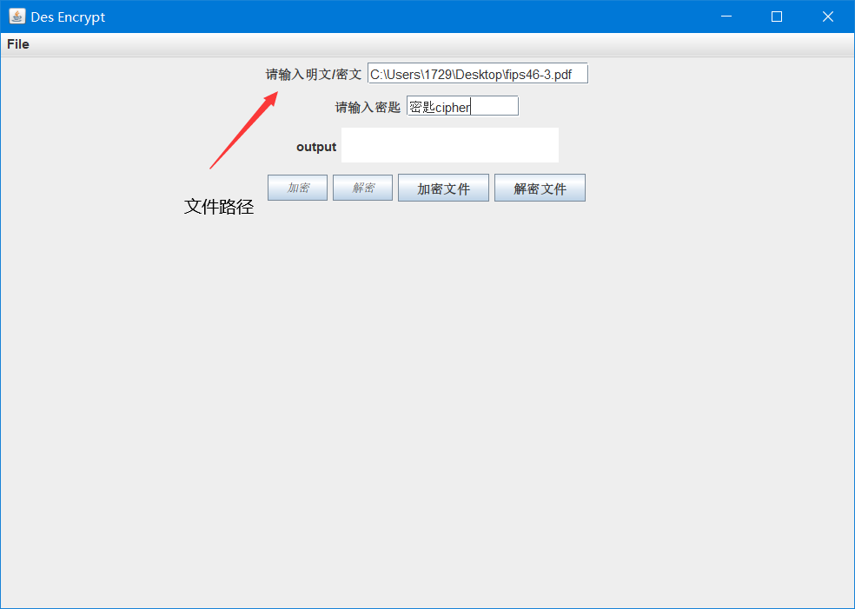
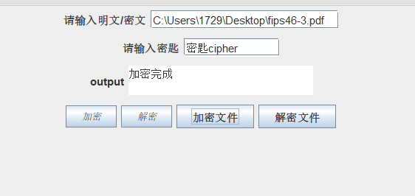
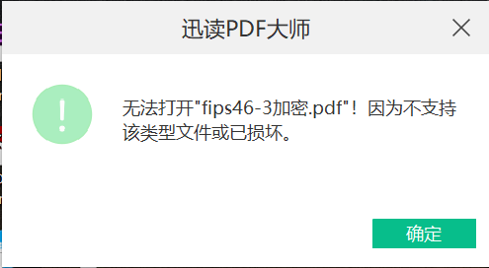
文件解密
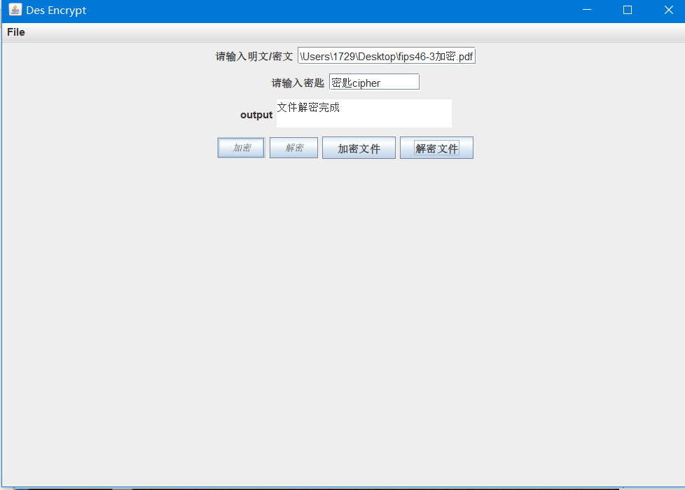
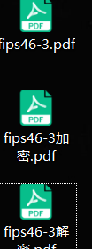
加密图片
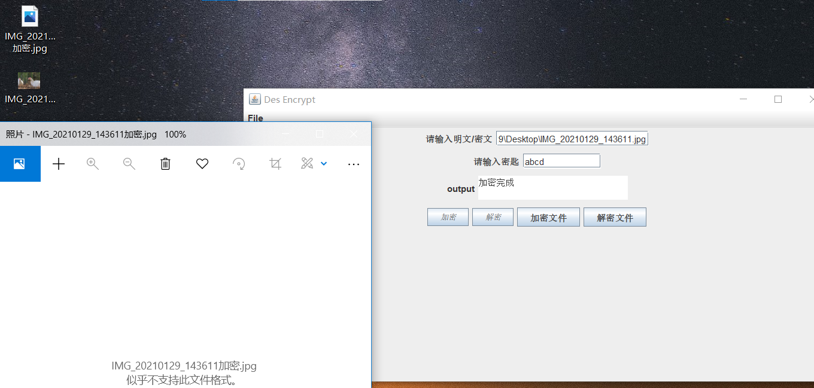
解密图片
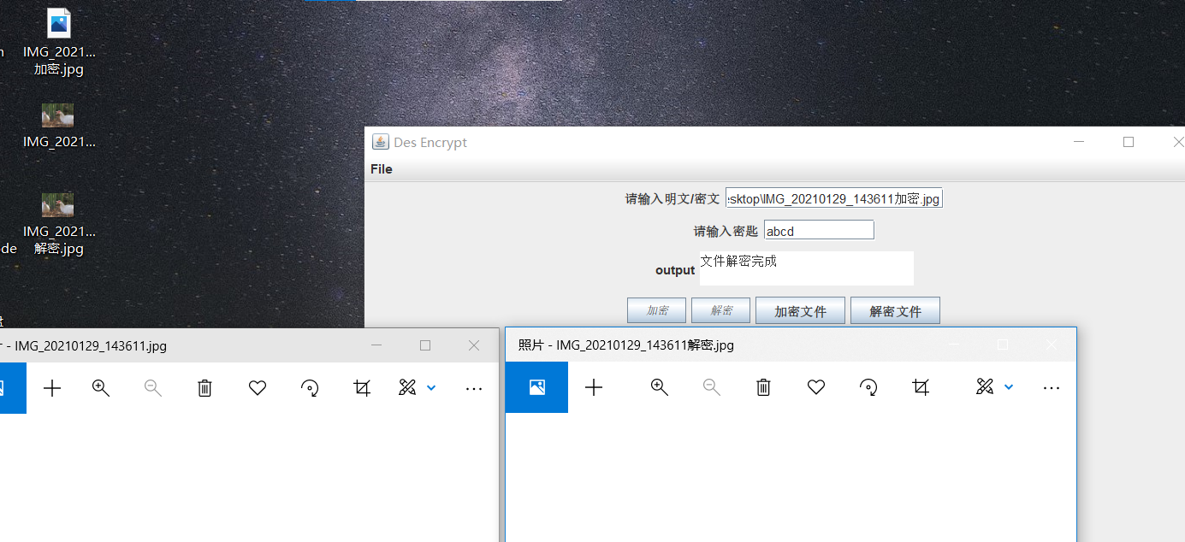

- 思考讨论题或体会或对改进实验的建议
在加密过程中，常常会碰到明文分组不足4位，或者8位的情况。
为了使得加密正常进行，我们可以将约定，如果少i个字符，那么我就明文的末位补上i个i。在解密过程中，通过读取解密密文的最后一位，将增补的字符删去即可。
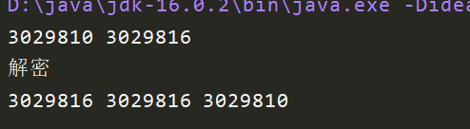
- 参考资料
1 <应用密码学>
2 FIPS 46-3: The official document describing the DES standard (PDF)

